Kölcsön
Az eVIR rendszer támogatja a termékek kölcsönadásával kapcsolatos adminisztratív folyamatokat. A funkció használata előtt el kell végezni a beállításokat:
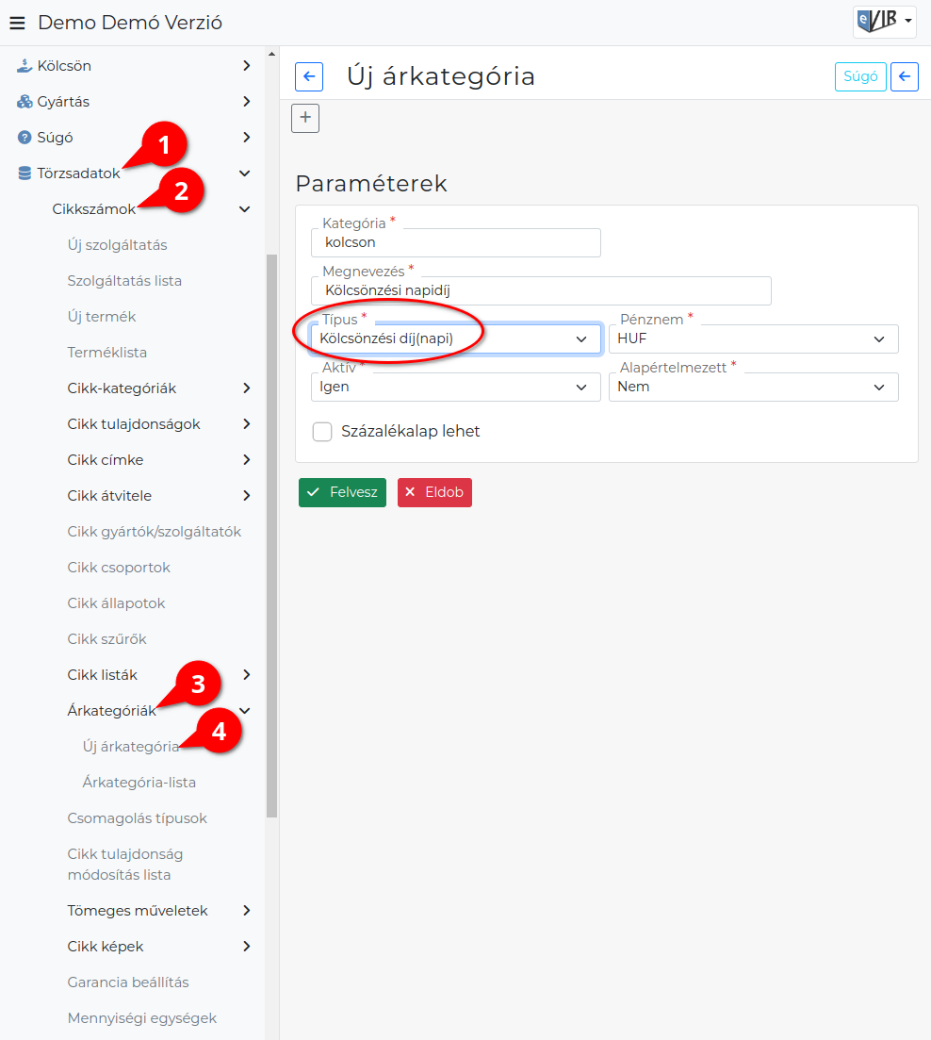
- Fel kell venni egy kölcsönzési napidíjakat tartalmazó árkategóriát. Ezt a Törzsadatok→Cikkszámok→árkategóriák→Új árkategória menüpontban lehet megtenni. Fontos, hogy az új árkategória típusa „Kölcsönzési díj (napi)” legyen.
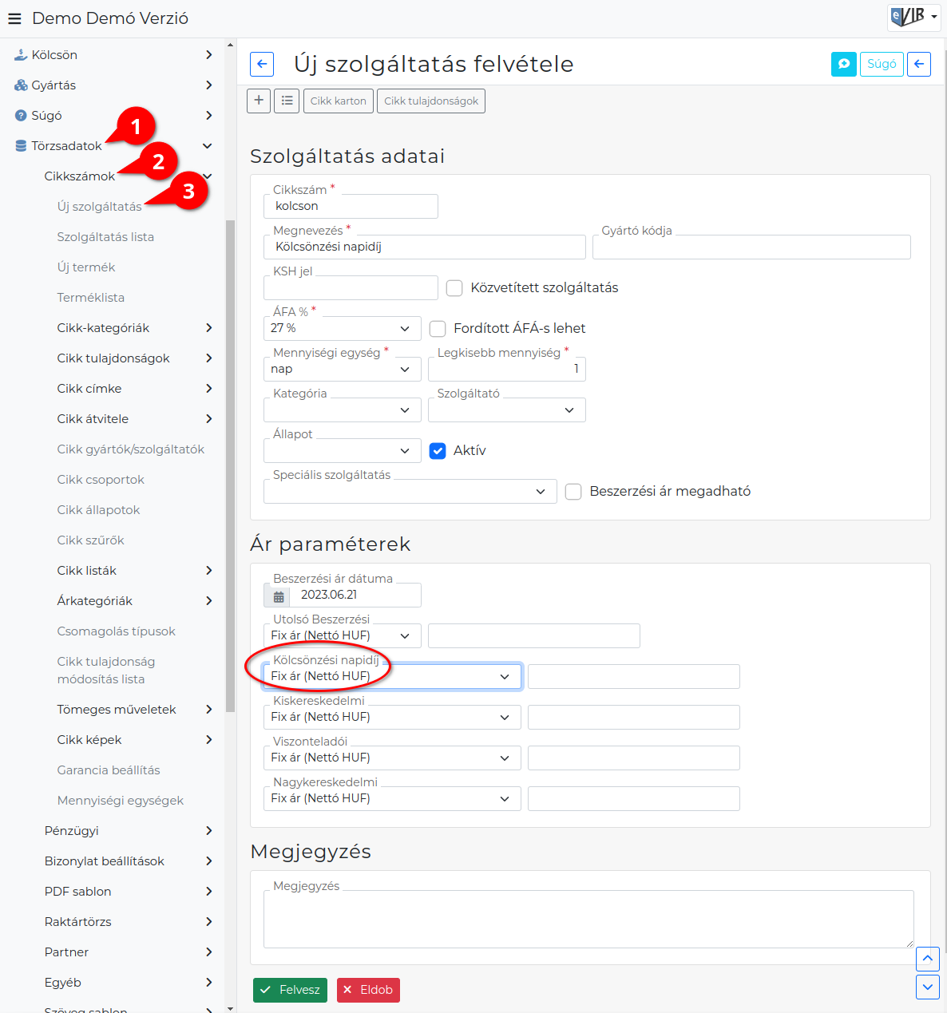
- Fel kell venni egy szolgáltatást a Törzsadatok→Cikkszámok→Új szolgáltatás menüpontban, ami a kölcsönzési napi díjat fogja tartalmazni a bizonylatokon.
- A kölcsönzési szolgáltatáshoz felvett cikkszámot be kell állítani a Rendszer→Beállítások→Rendszerbeálításokban
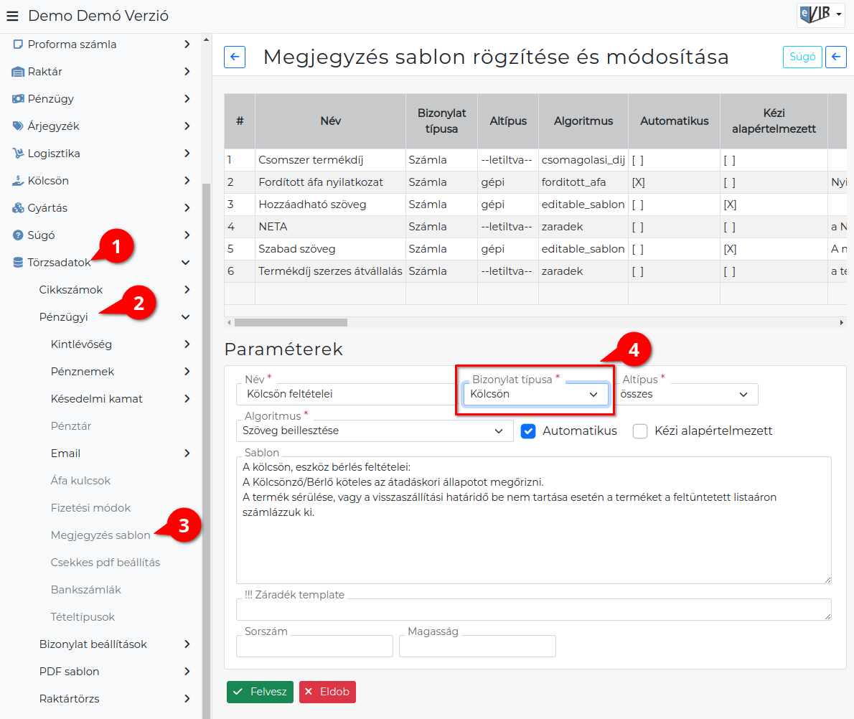
- A kölcsönbe adás és a visszavétel bizonylatokra kerülő szöveget (pl. feltételek) a Törzsadatok→Pénzügyi→Megjegyzés template menüpontban lehet szerkeszteni. Bizonylat típusának a „kölcsön” vagy a „kölcsön vissza”, algoritmusnak a „Szöveg beillesztése” a kiválasztandó, valamint ki kell pipálni az „Automatikus”-t.
A beállítások elvégzését követően el lehet kezdeni a kölcsönadás funkció használatát. Termék kölcsönbe adása a Kölcsön→Kölcsön, a korábban kölcsönadott termékek visszavétele a Kölcsön→Kölcsön visszavétel menüpontban történik.
A bizonylat készítésről általánosságban itt lehet olvasni: Bizonylat készítés
Termék kölcsönadásának lépései:
- Kölcsönadás elindítása a Kölcsön → Kölcsön menüpontban
- Partner kiválasztása
- Paraméterek megadása:
  - Dátum (Nem módosítható, a rendszer állítja be)
  - Kölcsön kezdete és Kölcsön tervezett vége mezők kitöltése. Az oldal újratöltése után a rendszer kiszámolja a két dátum közötti naptári napok számát. Ezt figyelembe véve kell megadni a Számlázandó napok számát.
- Megjegyzés írása, ha szükséges.
- Tételek hozzáadása a Keresendő mezőbe írt adattal, majd a Termék raktárból gomb megnyomásával
- Tételek hozzáadásának ismétlése egészen addig, ameddig az összes kívánt tétel szerepel a bizonylaton
- Felvesz gomb hatására elkészül kölcsön PDF, melyet a böngésző jelenít meg. Az elkészült PDF-en szerepelnek plusz adatok a képernyőn látotthoz képest: egyrészt a kölcsön megjegyzés végére odakerül a naptári és a számlázandó napok száma, másrészt minden tételnél feltüntetésre kerül a termék listaára tájékoztató jelleggel.
A kölcsönadás alkalmával létre jön egy raktár, ebbe kerül áthelyezésre az a termék, amelyet a kölcsön bizonylat tartalmaz.
A kölcsönadott terméket visszavenni a Kölcsön→Kölcsön visszavétel menüpontban lehet. Ha az adatok megadása helyett azonnal a Kölcsön gombra kattint a felhasználó, akkor a rendszer felsorolja az aktív, visszavételezhető kölcsönöket. Ezek közül kiválasztva a kívánt kölcsön bizonylatot és követve a szokásos lépéseket megtörténik a kölcsönadott termék visszavételezése.
A visszavett kölcsön után számlázható a béréleti díj. A Számlázás→Számla készítés menüben elindítva a folyamatot a Kölcsön gombra kattintva megjelennek a számlázható kölcsönök. Ezekből a számlázni kívánt sor kiválasztása után a szokásos számla készítési lépéseket követve elkészül a számla.

